证券代码：600200 证券简称：江苏吴中 公告编号：临2021-065

江苏吴中医药发展股份有限公司
关于公司与苏州复基苏吴医药科技合伙企业（有限合伙）
签署股份认购协议暨关联交易的公告

本公司董事会及董事会全体成员保证公告内容不存在虚假记载、误导性陈述或者重大遗漏，并对其内容的真实、准确和完整承担个别及连带责任。

重要内容提示：
●江苏吴中医药发展股份有限公司（以下简称“江苏吴中”或“公司”）实际控制人钱群英女士控制的合伙企业苏州复基苏吴医药科技合伙企业（有限合伙）（以下简称“苏州复基”）拟全额认购公司本次非公开发行的A股股票。公司与苏州复基已签署附生效条件的股份认购协议，苏州复基认购公司本次非公开发行股票构成关联交易。
●本次非公开发行股票涉及的关联交易尚需获得公司股东大会会议批准，并经中国证监会核准后方可实施。本次非公开发行涉及的关联股东将在股东大会上回避表决。

一、关联交易概述
经公司第十届董事会2021年第三次临时会议（通讯表决）决议，公司拟向苏州复基非公开发行A股股票（以下简称“本次非公开发行”或“本次发行”）。本次非公开发行股票发行数量为5,434.7826万股。最终发行数量以中国证监会关于本次发行的核准文件为准。若公司股票在定价基准日至发行日期间发生送股、资本公积金转增股本或因其他原因导致发行价格和本次发行前公司总股本发生变动的，本次非公开发行的股票数量将作相应调整。
2021年11月11日，公司与苏州复基签署附生效条件的《非公开发行股份认购协议》（以下简称：《非公开发行股份认购协议》）。根据《上海证券交易所股票上市规则》，苏州复基认购公司本次非公开发行股票构成关联交易。
本次关联交易已经公司第十届董事会2021年第三次临时会议（通讯表决）审议通过，尚需提请公司股东大会批准，并经中国证监会核准后方可实施。
本次关联交易不构成重大资产重组。

二、发行对象基本情况
本次非公开发行股票的发行对象为苏州复基苏吴医药科技合伙企业（有限合伙）。

（一）基本信息
公司名称 | 苏州复基苏吴医药科技合伙企业（有限合伙）
出资额 | 11,800万元
统一社会信用代码 | 91320506MA213DRN3M
设立时间 | 2020-03-25
执行事务合伙人 | 浙江复基控股集团有限公司
注册地址 | 苏州吴中经济开发区郭巷街道东方大道988号1幢
经营范围 | 一般项目：技术服务、技术开发、技术咨询、技术交流、技术转让、技术推广；信息咨询服务（不含许可类信息咨询服务）；软件开发；企业管理。

（二）股权控制关系
截至公告日，浙江复基控股集团有限公司持有苏州复基0.0085%的份额，为其普通合伙人、执行事务合伙人；钱群英持有苏州复基94.9915%的份额，钱群山持有苏州复基5%的份额，均为其有限合伙人。苏州复基股权结构如下：
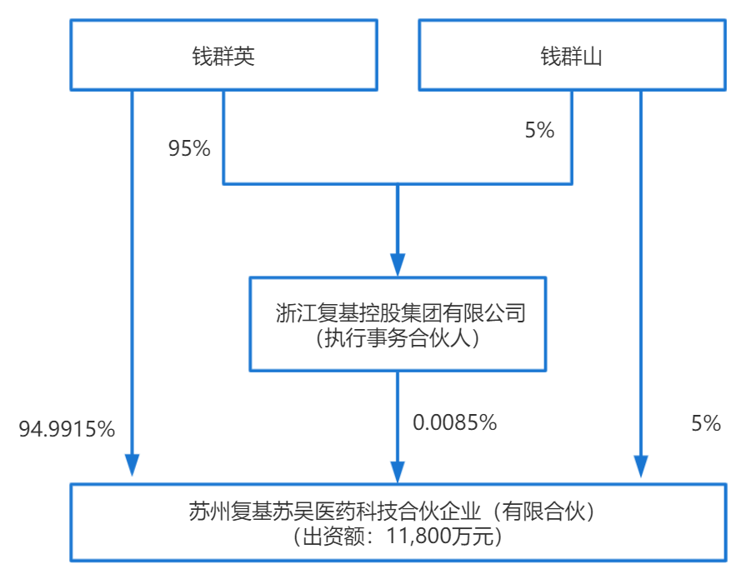
截至公告日，发行人实际控制人为钱群英，其间接通过吴中控股控制发行人17.24%的股份，钱群山系钱群英之弟弟。钱群英持有发行人股份的情况：
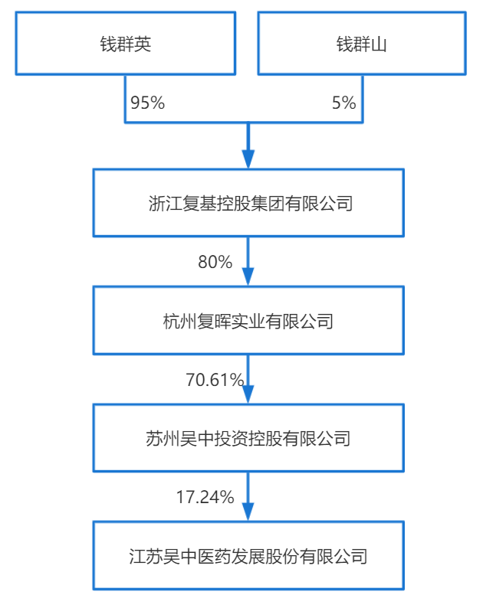

（三）主营业务情况及最近三年主要业务的发展状况和经营成果
苏州复基于2020年3月成立，目前未实际经营具体业务。

（四）对外投资公司及其业务情况
截至公告日，苏州复基无对外控制或有重大影响的企业。

（五）发行对象最近五年诉讼、处罚等情况
苏州复基及其董事、监事、高级管理人员（或主要负责人）最近五年不存在受过行政处罚（与证券市场明显无关的除外）、刑事处罚或涉及与经济纠纷有关的重大民事诉讼与仲裁的情况。

（六）发行对象与公司的同业竞争和关联交易情况
苏州复基为本公司实际控制人钱群英控制的企业，与公司存在关联关系。苏州复基参与本次非公开发行的认购，构成关联交易。
除上述交易外，本次非公开发行完成后，苏州复基不会因本次非公开发行与本公司产生新的关联交易。

（七）本次非公开发行股票预案披露前24个月内发行对象及其控股股东、实际控制人与上市公司之间的重大交易情况
公司的各项关联交易均严格履行了必要的决策和披露程序，符合有关法律法规以及公司制度的规定。本预案披露前24个月内的重大关联交易详细情况请参阅登载于《中国证券报》、《上海证券报》及上海证券交易所网站（www.sse.com.cn）的有关定期报告及临时公告等信息披露文件。

（八）认购资金来源情况
苏州复基本次认购资金是合法合规的自有资金、自筹资金。

三、附生效条件的《非公开发行股份认购协议》（内容摘要）
苏州复基与发行人于2021年11月11日在中国苏州市签署了附生效条件的非公开发行股份认购协议，协议内容摘要如下：

（一）合同主体
甲方：江苏吴中医药发展股份有限公司
乙方：苏州复基苏吴医药科技合伙企业（有限合伙）

（二）协议标的
1、发行人本次拟非公开发行人民币普通股（A股）5,434.7826 万股，以中国证监会核准或同意注册的数量为准。股票面值为人民币1元。最终发行数量将提请股东大会授权董事会及董事会授权人士与保荐机构（主承销商）根据中国证监会核准或同意注册的数量及具体情况协商确定。若发行人股票在定价基准日至发行日期间发生派息、送红股、资本公积转增股本等除权除息事项，本次发行数量将作相应调整。
2、 认购人认购数量为5,434.7826万股，占本次非公开发行股份总数的100%。
3、本次非公开发行的股票拟在上海证券交易所上市，股票具体上市安排待与中国证监会、上交所、证券登记结算机构协商后确定。

（三）认购价格、认购方式和认购数量
1、双方同意根据《上市公司证券发行管理办法》及《上市公司非公开发行股票实施细则》的规定作为本次非公开发行股票的定价依据。
根据前述规定，发行人本次非公开发行股票的发行价格为5.52元/股，不低于公司第十届董事会2021年第三次临时会议决议公告日前20个交易日股票交易均价的80%。
其中，定价基准日前20个交易日公司股票交易均价=定价基准日前20个交易日公司股票交易总额/定价基准日前20个交易日公司股票交易总量。
若甲方股票在定价基准日至发行日期间发生分红派息、送股、资本公积转增股本等除权、除息事项，本次认购价格将按照下述方式进行相应调整：
派息/现金分红：P1=P0-D
送股或转增股本：P1=P0/（1+N）
两项同时进行：P1=（P0-D）/（1+N）
其中：P0为调整前发行底价，D为每股派息，N为每股送股或转增股本数，P1为调整后发行底价。
2、认购人认购本次非公开发行股份总数的100%，认购金额30,000万元，认购股数=认购金额/发行价格。不足1股的，认购人自愿舍弃。

（四）股款的支付时间、支付方式与股票交割
1、认购人同意按照第三条的约定认购本次发行人非公开发行的股份，并同意在发行人本次非公开发行股票获得中国证监会核准或同意注册且认购人收到发行人发出的认股款缴纳通知（简称“缴款通知”）之日起3个工作日内，以现金方式一次性将全部认购价款划入保荐人为本次发行专门开立的账户，验资完毕扣除相关费用后划入发行人募集资金专项存储账户。
2、在认购人支付认股款后，发行人应尽快将认购人认购的股票在证券登记结算机构办理股票登记手续，以使认购人成为认购股票的合法持有人。

（五）限售期
1、认购人本次认购的股份自此次非公开发行结束之日起18个月内不得转让。认购人应按照相关法律法规和中国证监会、证券交易所的相关规定按照发行人要求就本次非公开发行股票中认购的股份出具相关锁定承诺，并办理相关股份锁定事宜。
2、认购人本次认购的股份因甲方分配股票股利、资本公积转增等情形所衍生取得的股份亦应遵守上述锁定期安排。

（六）违约责任
1、一方未能遵守或履行本协议项下约定、义务或责任、陈述或保证，即构成违约，违约方应负责赔偿对方因此而受到的损失，双方另有约定的除外。
2、本协议项下约定的发行非公开发行股票事宜如未获得（1）发行人股东大会通过或（2）中国证监会核准或同意注册的，不构成发行人违约。
3、本协议成立后，如乙方违约，甲方有权单方解除本协议，并有权向乙方主张本协议金额1%的违约金。如违约金不足以弥补甲方损失的，乙方须另行足额赔偿甲方遭受的全部损失。
4、本协议生效后，如乙方在收到本次非公开发行股份的认股款缴纳通知之日起3个工作日内未足额缴纳本次认购款，则乙方每日将需要按照本次未足额缴纳部分款项的万分之二向甲方支付违约金。
5、本协议生效后，如甲方发生未按照合同规定在乙方完成支付全部认购价款后向乙方发行认购股份等违约情况，应将认购价款全部归还乙方，并且乙方有权向甲方主张本协议金额1%的违约金。
6、任何一方由于不可抗力造成的不能履行或部分不能履行本协议的义务将不视为违约，但应在条件允许下采取一切必要的救济措施，减少因不可抗力造成的损失。遇有不可抗力的一方，应尽快将事件的情况以书面形式通知对方，并在事件发生后15日内，向对方提交不能履行或部分不能履行本协议义务以及需要延期履行的理由的报告。如不可抗力事件持续30日以上，一方有权以书面通知的形式终止本协议。

（七）协议的生效和终止
1、本协议经双方签署后成立；本协议项下双方的陈述与保证、违约责任和保密以及违约赔偿等涉及本协议生效条件满足前即须享有或履行的权利义务条款在本协议签署后即生效，应在本协议全部或部分履行完毕或被终止后继续有效；其他条款在满足下列全部条件后生效：
（1）本协议获得发行人董事会审议通过；
（2）本协议获得发行人股东大会批准；
（3）中国证监会核准发行人本次非公开发行股票或同意发行人本次非公开发行股票注册。
2、如上述条件未获满足，则本协议自动终止。

特此公告。

江苏吴中医药发展股份有限公司
董事会
2021年11月12日

